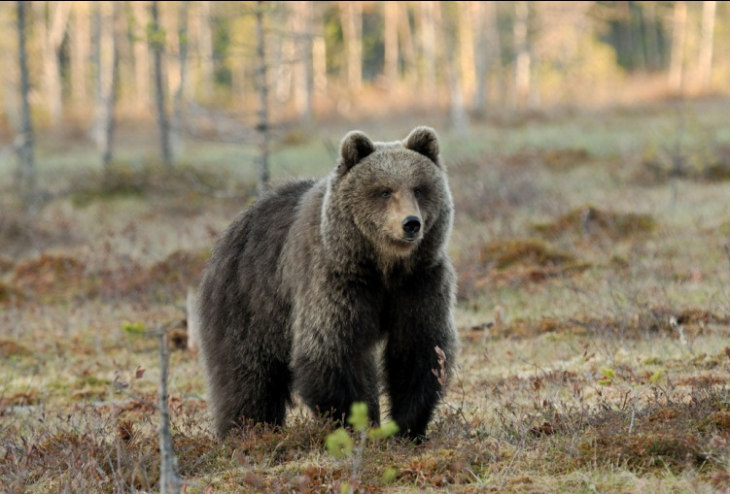

**Памятка как надо вести себя при встрече с медведем**

**Остановитесь!** Сохраняйте спокойствие насколько возможно. Оцените ситуацию. Постарайтесь поскорее уйти с медвежьей тропы, возможно, это как раз то, чего хочет от вас медведь.  
 **Наблюдайте за медведем.**

Если он идет за вами и внимание его направлено на вас:  
- Постарайтесь не выглядеть угрожающе. Говорите с медведем уверенным тоном. Это может успокоить его, и помочь успокоиться Вам.  
- Не кричите и не бросайте ничего в медведя, защищаясь от него. Это может спровоцировать его на нападение.  
- Если медведь не двигается по направлению к Вам, осторожно попытайтесь увеличить расстояние между вами, не сводя глаз с медведя, осторожно отступайте назад, не поворачивайтесь спиной.  
**Помните, что вы вторглись на его территорию.**

Увеличение расстояния между ним и вами — наилучший выход из ситуации. Как правило, медведь успокаивается, как только вы отдаляетесь от него.  
 Вышеуказанные действия могут быть затруднительными для вас. Оказаться лицом к лицу с медведем может быть страшным испытанием, но физические контакты происходят редко.  
 Несмотря на то, что в большинстве подобных случаев медведи не решаются напасть, бывает и наоборот.  
 **Если это все-таки произошло.**  
 ! Не отступайте назад!  
 ! Не бегите!  
 ! Продолжайте говорить спокойным голосом!  
 ! Если зверь прекратит приближаться к вам, попытайтесь снова увеличить расстояние между вами, медленно отступая назад.  
На этой стадии развития событий любой медведь, скорее всего, откажется продолжать столкновение и уйдет, если только он не агрессивен и не ранен.

**Вы оказались в опасной ситуации.**

Медведь перед нападением прижимает голову к земле, уши прижаты, передние конечности широко расставлены: **возможно нападение**.  
! Остановитесь!  
! Не пятьтесь назад!  
! Теперь ваш черед действовать агрессивно. Чем настойчивей ведет себя медведь, тем агрессивней Вы должны реагировать.  
! Крикните на медведя.  
! Смотрите ему прямо в глаза.  
! Постарайтесь выглядеть больше, чем вы есть на самом деле, поднимите вверх руки, встаньте на бревно (кочку, пень и т.д.) сделайте вид, что вы больше его.  
! Топните ногой, сделав шаг или два навстречу медведю.  
! Постарайтесь применить средства устрашения. Носите с собой петарды, сигнальные свето-шумовые устройства типа «Сигнал охотника. Они бывают весьма эффективны.  
! Пригрозите медведю любым предметом, который подвернется под руку (палка, сук, коряга и т.д.). Если у вас с собой охотничье оружие — сделайте несколько выстрелов вверх. Не стреляйте в медведя. Случайный выстрел, тем более в состоянии стресса, обычно неэффективен, медведь может получить ранение и в дальнейшем может представлять реальную опасность для вас и других людей.  **Помните: большинство атак прекращается внезапно.**

**В случае нападения**!

! Падайте на землю.

! Лежите на животе, немного раскинув ноги.

! Прикройте голову руками, сомкнув пальцы в замок на затылке. В таком положении вы защищаете лицо и шею. Медведи часто стараются попасть в лицо, если оно не защищено.  
 Если медведь переворачивает вас на спину, продолжайте кататься по земле, пока снова не окажетесь в положении лицом вниз, чтобы защитить живот и жизненно важные органы. Если на вас надет рюкзак, это поможет как-то защитить спину и шею. Не боритесь и не кричите. Вставайте только после ухода медведя. Помните, что медведь может возвратиться, услышав шум.